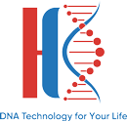 | CÔNG TY CỔ PHẦN CÔNG NGHỆ VÀ THƯƠNG MẠI HK-TECH  Địa chỉ: Sô 15 Nguyễn Như Uyên, Phường Yên Hòa, Quận Cầu Giấy, TP Hà Nội  Webside: hk-tech.vn  Hotline: 0936 654 456  Email:xetnghiemht.central@gmail.com

Hà Nội, ngày .... tháng .... năm ........
Số: ..............................

KẾT QUẢ XÉT NGHIỆM ADN
Theo đơn yêu cầu xét nghiệm ADN ngày ...................... của bà(ông) ............................., Công ty Cổ phần công nghệ và thương mại HK- Teck thực hiện xét nghiệm ADN cho những người sau:
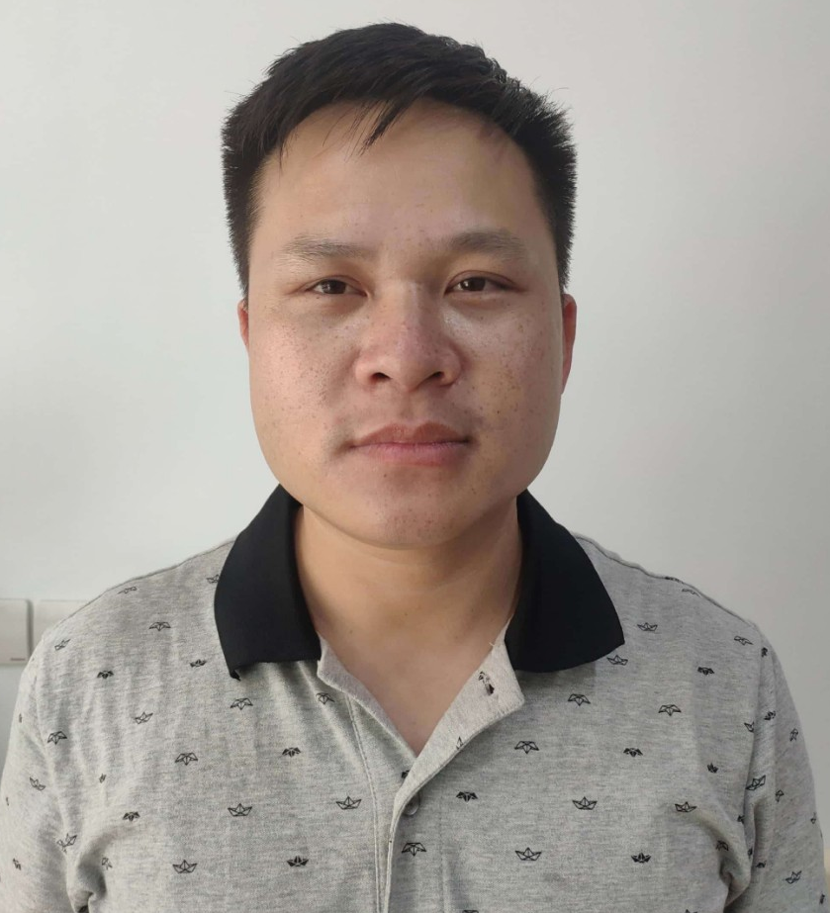 | - Họ tên: .................... Giới tính: ...... Ngày sinh: ........ Quốc tịch: ............  CCCD/Passport: ............................................... Ngày cấp: .............................  Nơi cấp: ........................................................................................  Nơi thường trú: ..............................................................................  Ký hiệu mẫu: ........................................................................................................
 | - Người có tên dự kiến: ........................................................................  Giới tính: ...................................... Ngày sinh: ........................................  Giấy chứng sinh số: ...................... Quyển số: ..................................  Ngày cấp: ....................................Nơi cấp: .......................................  Ký hiệu mẫu: ..........................................................................................
- Người thu mẫu: Hoàng Văn Luận
- Các giấy tờ cá nhân do người yêu cầu xét nghiệm tự cung cấp và chịu trách nhiệm.
- Các ký hiệu mẫu do Công ty cổ phần công nghệ và thương mại HK- TECK đặt.
- Phân tích ADN trong nhân tế bào các mẫu trên theo bộ kit A27Plex STR Detection Kit,
Kết quả phân tích ADN như sau:

Locus  Mẫu | D3S1358 | vWA | D12S391 | CSF1PO | Penta E | D2S441 | D16S539 | D7S820 | D13S317
M1
M2
Locus  Mẫu | D2S1338 | Penta D | Rs199815934 | AMEL | D22S1045 | D19S433 | D18S51 | D6S1043 | DYS391
M1
M2
Locus  Mẫu | D8S1179 | D5S818 | D21S11 | FGA | D10S1248 | TH01 | D1S1656 | TPOX | SE33
M1
M2
KẾT LUẬN:
..................................... (Kí hiệu: ) có quan hệ huyết thống bố - con ( cha – con)với người có tên dự kiến ..................................... (Kí hiệu:......................) độ tin cậy > 99,9999%.
CÁN BỘ XÉT NGHIỆM | ĐẠI DIỆN ĐƠN VỊ

